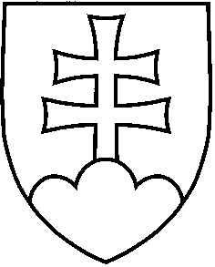

Návrh

UZNESENIE VLÁDY SLOVENSKEJ REPUBLIKY
č. ...
z ...

k Správe o aktuálnom stave rokovaní o budúcich vzťahoch medzi Európskou úniou a Spojeným kráľovstvom Veľkej Británie a Severného Írska

Číslo materiálu:
Predkladateľ: | minister zahraničných vecí a európskych záležitostí
Vláda
A. schvaľuje
A.1. Správu o aktuálnom stave rokovaní o budúcich vzťahoch medzi Európskou úniou a Spojeným kráľovstvom Veľkej Británie a Severného Írska;

B. ukladá

členom vlády
predsedom ostatných ústredných orgánov štátnej správy

B.1. zabezpečiť pripravenosť Slovenskej republiky na nový právny stav po ukončení prechodného obdobia podľa článku 126 Dohody o vystúpení Spojeného kráľovstva Veľkej Británie a Severného Írska z Európskej únie a Európskeho spoločenstva pre atómovú energiu, vrátane informovanosti občanov, podnikateľov a iných zainteresovaných subjektov v gescii ústredných orgánov štátnej správy

priebežne.

Vykonajú: členovia vlády
predsedovia ostatných ústredných orgánov štátnej správy

Na vedomie : prezidentka SR
predseda Národnej rady SR
guvernér Národnej banky SR
generálny prokurátor
predseda Súdnej rady SR
predseda Najvyššieho súdu SR

